

第34号

令和５年４月



３月２日(木)のふれあい・いきいきサロン説明会に、たくさんの方からお越しいただきありがとうございました。

パネラーとしてご参加いただいた、サロン代表者のお二方とも大変ありがとうございました。



桜のコースター＆花の器

も問い合わせ多数🌸

ありがとうございます😄





初めての参加でした！

他の活動報告をお聞きし、大変参考になりました！

４月からの活動にいかしていきたいと思いました。

ありがとうございました。

色々な情報を頂き、今後の役に立ちそうで良かったです！

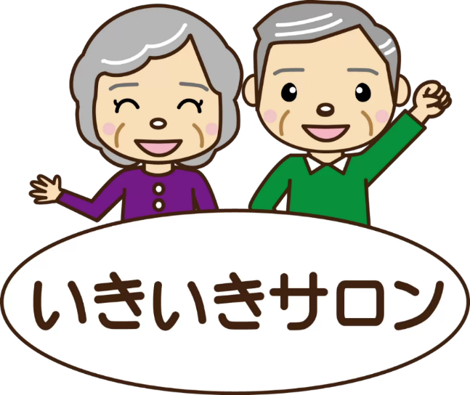

ペタンクで楽しんでいるグループの話を聞くことが出来て良かった！

年間計画を立て、事前に皆様にお知らせするのは、良い方法だと感じました！

説明会が２回目

なので、やっと活動内容の把握が出来ました。活動をしてみて初めて内容が理解できています。

他のサロンの話を聞く事が良かった！



説明会のご感想を掲載させていただきました！

次月には「取り上げてほしいテーマについて」を掲載させて頂きます！



今回は、２つのサロンの代表者さんから、パネルトークという形でお話を伺いました。どのように運営しているか…活動予定内容…うれしかったこと…等、いかがでしたでしょうか⁈　説明会アンケートでも、「**パネルトークが参考になった」**という声が聞かれました。実際の声を伺うのが一番ですね！

説明会の最後に、職員から「ボランティアを続けられるのは…？」と色んなボランティアさんに聞くと、**「なによりも、自分が楽しいが〜て‼楽しいかららこって！」**とおっしゃっている、という話を伺いました。私の心にも、楽しい空気が流れ込んできて、あったか〜い気持ちになりました(*^_^*)

皆さんの楽しい気持ちのパワーよ！…舞いあがれ!! …君に届け!…天まで届け!!!

サロン担当：田井から、なんだてあらこんだてあら、なじょーものおすすめしるいの！



なじょも



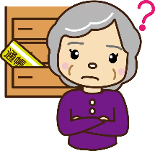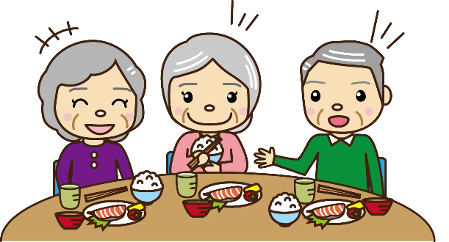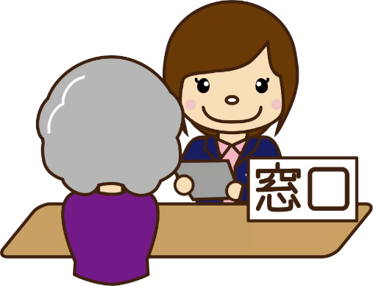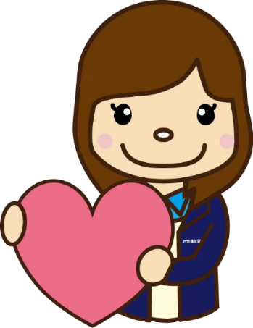



大丈夫です！

ひとつずつお話して

いきましょう！

まぁ・・・

初めてなので何から

すればいいのやら…⁈



📞　お電話いただく時は、「サロン担当の

　田井（たい）」宛にご連絡ください！

📸 サロンの活動写真を、サンパルコに掲示

してあるので、参考にご覧くださいね。

サロンでサンパルコバスを

使ってお出掛けしようかな！？

・・・と思ったら👇

久しぶりにサロンを

再開しようかな！？

・・・と思ったら👇